Критерии отбора заявок по специальной номинации
«За вклад в сохранение и развитие народных художественных промыслов России»

Ключевые критерии:
- Регистрация согласно Федеральному закону от 06 января 1999 года
№ 7-ФЗ «О народных художественных промыслах» в месте традиционного бытования народного художественного промысла
- Объем отгруженных (подлежащих реализации путем поставки или иной продажи либо обмена) товаров собственного производства (работ, услуг, выполненных, оказанных своими силами) изделия народных художественных промыслов, по данным федерального статистического наблюдения
за предыдущий год, составляют не менее 50 процентов.
- Рост или сохранение среднегодовой численности работников.
Количественные критерии:
- Количество направлений реализации продукции (собственная торговая сеть, собственный интернет-магазин, партнерские розничные точки продаж
в субъектах Российской Федерации (количество), маркетплейсы (количество), продажи через социальные сети, экспорт продукции).
- Количество выставочных, социально-значимых, образовательных (просветительских) проектов, в которых номинант принимал участие либо являлся их организатором (мастер-классы, лекции и так далее).
- Количество изделий признанного художественного достоинства, зарегистрированных за предыдущие 3 года.
Победитель определяется по большему значению количественных критериев при условии выполнения всех ключевых критериев.

ОТВЕТЫ НА КЛЮЧЕВЫЕ ВОПРОСЫ:
1. Для подтверждения того, что организация является организацией НХП запросить у предприятия:
- выписку из протокола заседания ХЭС по НХП, подтверждающую регистрацию выпускаемых изделий в качестве изделий НХП;
- копию формы статотчетности за предыдущий год, подтверждающей, что .в выпуске товаров и услуг организации изделия народных художественных промыслов составляют не менее 50 процентов.
2. Каким документом необходимо подтвердить количество изделий, признанного художественного достоинства, зарегистрированных за предыдущие 3 года (2022-2024 г.г.)?
Данные цифры подтверждаются Выписками из решений Экспертного совета при Минпромторге Российской Федерации по народным художественным промыслам о регистрации изделий признанного художественного достоинства.
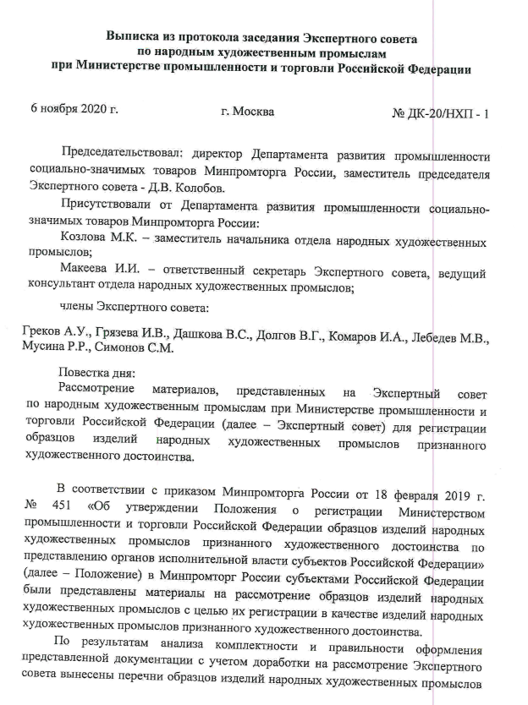
Также номинанты могут представить сами перечни образцов признанного художественного достоинства, зарегистрированные Минпромторгом России. Эти перечни им направляет министерство после прохождения экспертизы в Экспертном совете при Минпромторге России по НХП.
3. Существует федеральный список организаций НХП. Он в открытом доступе. Его нужно загружать, как документ к заявке?
Было бы хорошо выписку приложить для сведения, чтобы самостоятельно не искать.
4. Выписки из протокола заседания ЭС по НХП (их очень много) - их все прикладывать?
Одной будет достаточно, последней.
5. Форма статотчетности с 2023 года изменилась (не в %, а в рублях). как быть?
Посчитать процент исходя из данный справки.

Критерии отбора заявок по специальной номинации
«Лучшая ТПП в сфере экспертной деятельности»

Конкурс на данную специальную номинацию проводится среди торгово-промышленных палат с учётом деятельности экспертных организаций, учрежденных соответствующей торгово-промышленной палатой (с долей участия ТПП более 51%) (далее по тексту – участники Конкурса).
Оценивается работа ТПП по экспертной деятельности (за исключением экспертиз в числе услуг ТПП, делегированных государством) за конкурсный год по следующим направлениям:
- экспертиза качества, количества и комплектности товаров;
- экспертиза выполненных работ, оказанных услуг;
- судебная экспертиза;
- строительная экспертиза;
- сертификация товаров и услуг;
- оценочная деятельность;
- защита интеллектуальной собственности;
- экономические, финансовые и бухгалтерские услуги, аудит и консалтинг;
- классификация гостиниц и средств размещения;
- профессионально-общественная аккредитация учебных программ;
- другие виды экспертиз.
Критерии оценки | ответ | баллы
- Рост общего объема доходов по экспертной деятельности за оцениваемый период по сравнению с аналогичным периодом прошлого года  (при условии, что общий объём доходов по экспертной деятельности не менее 1 млн рублей) | 0 -  от 1 - 20 %-  на 20-50 % -  более чем на 50 % - | 0  3  4  5
- Рост общего количества выполненных и оплаченных экспертиз за оцениваемый период по сравнению с аналогичным периодом прошлого года | 0 -  от 1 - 10 %-  на 10-20 % -  на 20-50 % -  на 50-100 % -  более чем на 100% - | 0  1  2  3  4  5
- Количество направлений экспертной деятельности за оцениваемый период,  в том числе экспертная деятельность, реализуемая во взаимодействии с организациями системы  ТПП в РФ | 0 -  от 1 до 10  + другие виды | 0  +1 за каждое,  но не более 15
- Новый для ТПП вид экспертизы, внедрённый в отчетном году  (были выполнены и оплачены 2 и более экспертиз по направлению) | 0 -  от 1 | 0  + 2 балла за каждую
- Наличие экспертов, аттестованных в системе  «ТПП Эксперт» по направлению «Товарная экспертиза» | Наличие - | 1
Наличие экспертов, аттестованных в системе «Инспектсерт» по осуществляющим экспертным направлениям | Наличие - | 1
ТПП разработала стандарт СТО ТПП РФ, утвержденный в отчетном году по решению Комиссии ТПП РФ по экспертизе и аттестации экспертов | Наличие - | + 2 за каждый стандарт
- Профессиональное признание:  а) наличие аккредитации в системе «ТПП Эксперт»  б) наличие других профессиональных аккредитаций  в) призовые места в профессиональных рейтингах в отчетном году | Наличие  1 показателя  Наличие  2-х показателей  Наличие  3-х показателей | 1  2  3
- Наличие центров компетенций (лабораторий) по экспертной деятельности | Наличие - | +1 за каждый центр
- ТПП является инициатором проекта в сфере экспертной деятельности, тиражируемого в системе ТПП в РФ в отчетном году. | Наличие - | +2 за каждый проект
- Участие в развитии кооперации в системе  ТПП в РФ по экспертной деятельности в отчетном году, в том числе:  а) в качестве заказчика  б) в качестве исполнителя  в) участие в развитии тиражируемого проекта по экспертной деятельности в системе ТПП в РФ (обучение экспертов ТПП, участие в роли преподавателей-экспертов проекта) | Наличие  1 показателя  Наличие  2-х показателей  Наличие  3-х показателей  Наличие иной формы кооперации между ТПП по экспертизе | 1  2  3  + 1 за каждый пример
- Наличие практики взаимодействия по экспертной деятельности с органами власти, институтами развития, госкомпаниями. | Наличие - | + 1 за каждый пример взаимодействия.

Критерии отбора заявок по специальной номинации
«Лучший эксперт системы ТПП в РФ»

Отбор победителя номинации «Лучший эксперт системы ТПП в РФ» осуществляется среди лучших экспертов по актуальным экспертным направлениям системы ТПП в РФ. Для отбора победителей определены следующие направления: эксперт-оценщик; строительный эксперт; эксперт по направлению «экспертиза качества, количества и комплектности товаров».
От региональной ТПП (экспертной организации) по данной номинации выдвигается не более одного участника по каждому из заявленных направлений экспертной деятельности Конкурса.
Заявка участника заполняется согласно указанным ниже критериям:
Основные критерии оценки | ответ | баллы
- Общий стаж (опыт) работы по направлению | 3 года -  От 3 до 5 лет -  От 5 до 10 лет -  от 10 лет - | 1  2  3  4
- Наличие профильного (специального) образования (в зависимости от направления) | Отсутствие -  Наличие - | 0  5
- Общее количество выданных экспертом-участником документов по результатам экспертизы (за отчетный год, следующий за конкурсным) | 0 -  до 10 -  11-15 -  16-25 -  26-35 -  Более 35 - | 0  1  2  3  4  5
- Из них по результатам судебных экспертиз | 0 -  до 10 -  11-15 -  16-25 -  26-35 -  Более 35 - | 0  1  2  3  4  5
- Из них по результатам экспертиз в рамках исполнения госконтракта | 0 -  до 10 -  11-15 -  16-25 -  26-35 -  Более 35 - | 0  1  2  3  4  5
- Наличие дополнительного образования, в том числе, АНО ДПО «МИМОП» | Отсутствие –  Наличие:  1 –  От 2 до 3 –  Более 3 - | 0  1  2  3
- Дополнительная информация об эксперте-участнике, подтверждающая компетенции в соответствующей области (членство в экспертных советах, комиссиях, разработка СТО ТПП, иных нормативных и методических документов) | Отсутствие -  Наличие - | 0  1
Дополнительные критерии для отбора экспертов по экспертным направлениям
- Эксперт-оценщик
Членство в Саморегулируемой организации оценщиков; наличие и количество квалификационных аттестатов | Отсутствие –  Наличие - | 0  3
Наличие страхового полиса (с указанием суммы) | Отсутствие –  Наличие - | 0  3
- Строительный эксперт
Членство в НОСТРОЙ | Отсутствие-  Наличие - | 0  3
Членство в НОПРИЗ | Отсутствие –  Наличие - | 0  3
- эксперт по направлению «экспертиза качества, количества и комплектности товаров»
Наличие в Реестре экспертов ТПП РФ по направлению «Оценка процессов и методов производства пищевой и/или сельскохозяйственной продукции, применяемых производителями и поставщиками продукции в целях предоставления доступа на информационную электронную площадку АГРО «За качество!» | Отсутствие –  Наличие - | 0  3
Наличие в Реестре экспертов ТПП РФ по направлению «Выдача документов для целей подтверждения производства промышленной продукции на территории Российской Федерации» | Отсутствие –  Наличие - | 0  3
По результатам оценки поданных заявок на участие, эксперты, набравшие большее количество баллов, выходят в финал и выполняют практические задачи («кейсы») с последующей презентацией выполненного задания.
Критерии оценки практических заданий экспертов, вышедших в финал
Критерии | Количество баллов
Оценивается полученный кейс  (Заключение / Отчет об оценке) | Максимальное – 27  Минимальное - 7
Законодательство  - Соблюдение требований нормативной документации, регламентирующей оценочную деятельность  - Несоблюдение | 1  0 (в случае несоблюдения далее не оценивается)
Используемая методика проведения экспертизы для решения задания:  - Правильность выбранной методики  - Неправильность | 1  0 (в случае несоблюдения далее не оценивается)
Защита практического кейса
Полнота представленных сведений в защитной речи | От 1 до 5 баллов
Обоснованность представленных сведений в защитной речи | От 1 до 5 баллов
Практическая (прикладная) значимость выполненного задания | От 1 до 5 баллов
Дополнительные критерии при оценке защиты кейса
Креативность представления информации при защите выполненного задания | От 1 до 5 баллов
Уникальность выбранной методики | От 1 до 5 баллов

Критерии отбора заявок по специальной номинации
«Демонстрируем будущее – инновационный прорыв на выставке»

Количественные критерии:
- Частота/регулярность участия в выставках АО «Экспоцентр» в конкурсном году:
1 раз в год | 1 балл
2 раза в год | 3 балла
3 раза в год и более | - баллов
- Стаж участия в выставках за 10 лет:
1 год | 1 балл
2 года | 2 балла
3 года | 3 балла
4 года | 4 балла
5 лет и более | - баллов
- Количество публикаций в СМИ о компании за конкурсный год: за каждую публикацию - 1 балл.
- Количество награждений за прошедшие три года (награды, копии дипломов и других форм профессиональных и общественных премий): за каждое награждение - 1 балл.
Качественные критерии специальной номинации:
- Эффективность подготовки предприятия к демонстрации своей инновационной продукции на выставке АО «ЭКСПОЦЕНТР» в конкурсном году, включая использование визуальных и интерактивных элементов, пред- и пост-выставочную активность в интернете и т.д.
- Отзывы посетителей выставок АО «ЭКСПОЦЕНТР» конкурсного года о предприятии и его продукции / услугах (оценивается позитивный / негативный фон отзывов, уровень заинтересованности в представленных предприятием инновациях).
- Результаты, достигнутые предприятием благодаря продвижению своих инноваций на момент участия в выставке АО «ЭКСПОЦЕНТР» в конкурсном году.
Бальная оценка по качественным критериям специальной номинации определяется экспертным советом по десятибалльной шкале с применением метода экспертной оценки.
1 балл | Оценка критерия невозможна
2-3 балла | Низкий уровень
4-6 баллов | Средний уровень
7-9 баллов | Высокий уровень
10 баллов | Лучший в категории
Победитель определяется по большему значению количественных критериев при условии выполнения всех ключевых критериев.

